Anexo II – MODELO DE RELATÓRIO FINAL

CENTRO UNIVERSITÁRIO PROCESSUS
Prática Extensionista
RELATÓRIO FINAL (semestre/ano)
CURSO: Sistemas de informação/Análise e desenvolvimento de sistemas

DISCIPLINA EXTENSIONISTA: Modelagem e diagnóstico de negócio

TÍTULO DO PROJETO/AÇÃO: Desenvolvimento e Implantação de um Chatbot para Atendimento, Orçamentos e Agendamentos da SJ Instalações.

PERÍODO DE EXECUÇÃO
Data Início: 05/03/2026 Data Término: 12/06/2026
ALUNO(A):
Nome completo Curso/matrícula
Cristianny de Araújo Sena Maquera - Análise e desenvolvimento de sistemas/2518190000019
Igor Gomes da Silva - Análise e desenvolvimento de sistemas/2528190000004
Italo Gabriel Ferreira Luz - Análise e desenvolvimento de sistemas/2428190000011
Gabriel Arcanjo Jorge - Análise e desenvolvimento de sistemas/2518190000016
Diego Canuto Coelho Cardoso - Sistemas de informação/2318200000006

PROFESSOR (A) ARTICULADOR (A):
Henderson Matsuura Sanches

INSTITUIÇÃO PARCEIRA/ENDEREÇO:
SONIA JORGE INSTALACOES E REVESTIMENTOS LTDA (SJ INSTALAÇÕES)
QE 19 CONJUNTO E CASA 26 GUARÁ - II - BRASÍLIA-DF / CEP:71.050.053

PÚBLICO-ALVO:
Atender clientes que buscam serviços de instalação de pisos, reformas em geral e montagem de móveis planejados. O sistema visa facilitar o contato entre a empresa e seus clientes, oferecendo atendimento rápido, organizado e disponível 24 horas por dia.
* Clientes Residenciais
* Clientes Comerciais
* Construtoras e Arquitetos

RESUMO
O presente projeto foi desenvolvido em parceria com a SONIA JORGE INSTALAÇÕES E REVESTIMENTOS LTDA (SJ INSTALAÇÕES), localizada na QE 19 Conjunto E, Casa 26, Guará II, Brasília – DF, CEP: 71.050-053. A empresa atua nos segmentos de instalação de pisos, reformas em geral e montagem de móveis planejados, atendendo clientes residenciais e comerciais.
Proposta de levantamento de requisitos para uma futura implantação do chatbot integrado ao WhatsApp com o objetivo de automatizar o atendimento ao cliente, organizar solicitações de orçamento e facilitar o agendamento de visitas técnicas. O sistema permitirá que os clientes realizem solicitações de serviços de forma rápida e prática, enviem informações, fotos e documentos necessários para análise dos serviços, além de acompanharem o andamento de seus pedidos.

RESULTADOS ESPERADOS
Proposta de levantamento de requisitos para uma futura implantação do chatbot para a SJ INSTALAÇÕES tem como finalidade melhorar o processo de atendimento ao cliente, tornando-o mais rápido, organizado e eficiente. Espera-se que a solução proposta contribua significativamente para a otimização das atividades da empresa e para a satisfação dos clientes.
* Melhoria no Atendimento
* Agilidade na elaboração de atendimento.
* Organização das Solicitações
* Melhor Controle dos Agendamentos
* Aumento da Produtividade
* Redução de Erros
* Melhoria na Experiência do Cliente
* Crescimento das Oportunidades de Negócio

Quantidade de beneficiários (estimativa)
Entre 50 e 100 clientes por mês em fase inicial;
Entre 200 e 500 clientes por ano;

Observações:
Proposta de levantamento de requisitos para uma futura implantação do chatbot é uma solução adequada para atender às necessidades da SJ Instalações. A ferramenta permitirá maior agilidade no atendimento, melhor organização dos processos e maior satisfação dos clientes, contribuindo para o crescimento e modernização da empresa.

ANEXOS AO RELATÓRIO:
(Exemplo) Material educativo: Folder educativo/Quadro de visita/ Poster/Banner/vídeos/artigos/outros
Descrever qual(is):_Imagens dos serviços realizados:

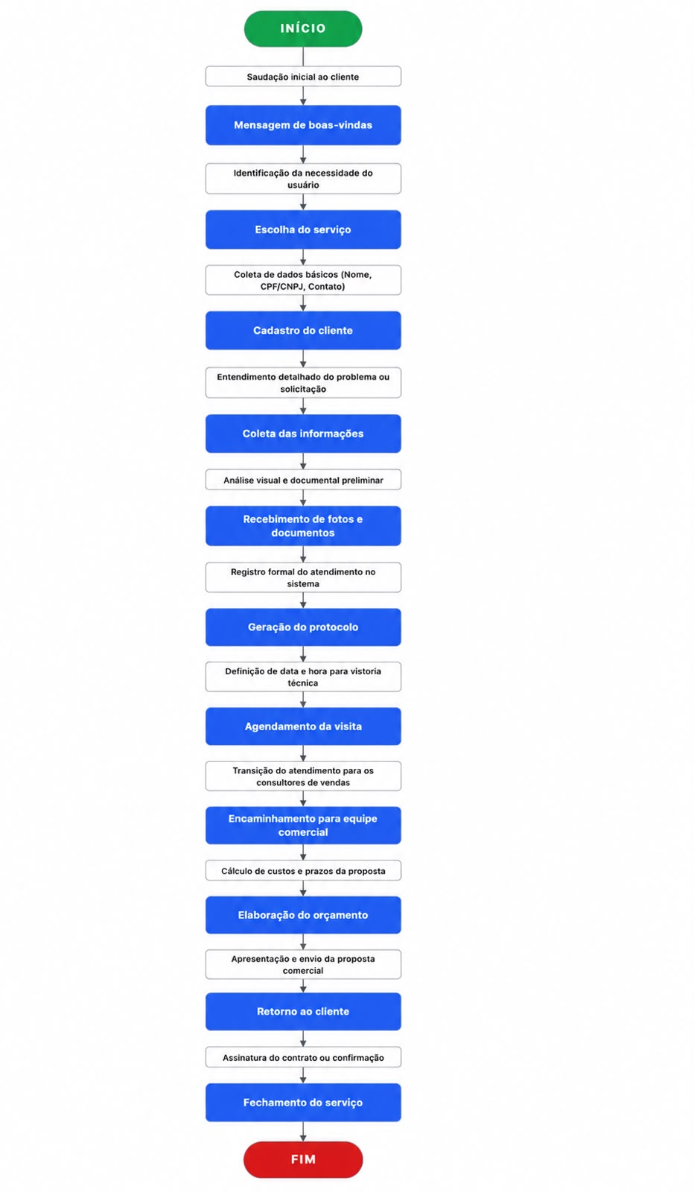
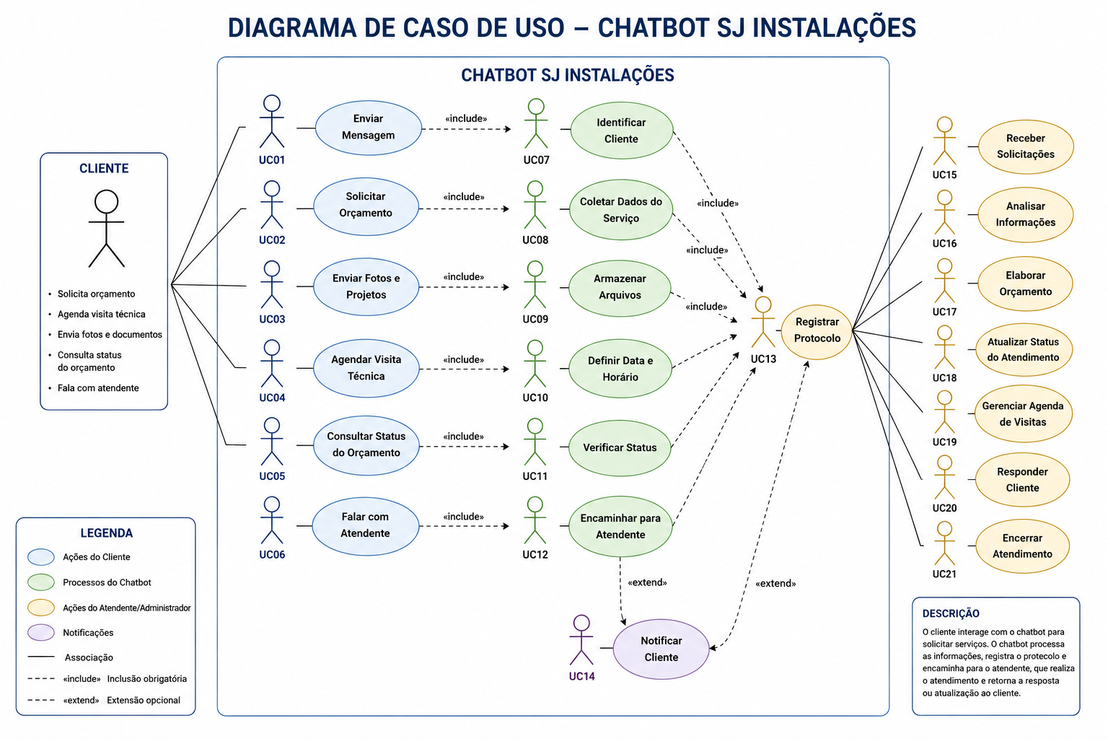________________________________________________________________________________

__________________________________________
Aluno(a)

__________________________________________
Professor(a) articulador(a)

